571 | Appuntamento settimanale con la  metafisica realistico integrale
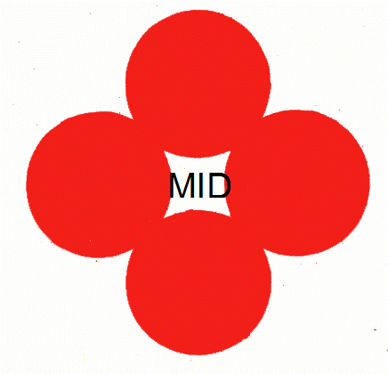 | 6 -Realismo dinontorganico ideologico
www.nuovacostruttivita.it  E-mail: roberto@dntt.it | “Leggere la realtà, ma anche vivere questa realtà, senza paure, senza fughe e senza catastrofismi. Ogni crisi, anche quella attuale, è un passaggio, il travaglio di un parto che
comporta fatica, difficoltà, sofferenza, ma che porta in sé l’orizzonte della vita, di un rinnovamento, porta la forza della speranza. E questa non è una crisi di “cambio”: è una crisi di “cambio di epoca”. E’ un’epoca, quella che cambia. Non sono cambiamenti epocali superficiali. La crisi può diventare momento di purificazione e di ripensamento dei nostri modelli economico-sociali e di una certa concezione del progresso che ha alimentato illusioni, per recuperare l’umano in tutte le sue dimensioni.”
(papa francesco, qualche giorno fa a cagliari).
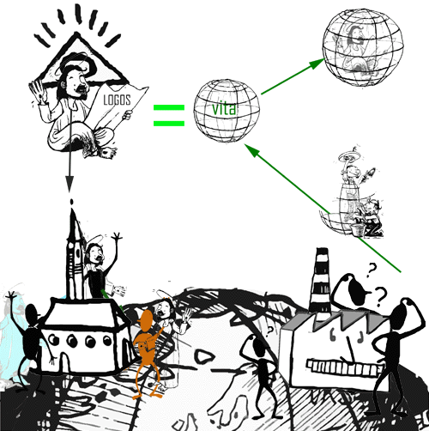
Il passaggio dallo statico al dinamico, che forse rappresenta la più grande rivoluzione « profana » di tutti i tempi perché è una rivoluzione storico-ontologica e non semplicemente storico-politica, tra le altre sue conseguenze ha portato anche quella del tramonto della vecchia società statico-sacrale e del nascere della nuova società dinamica secolare. È questo anzi uno degli aspetti più sostanziali, al di là delle sue apparenze esso pure a valore ontologico, della rivoluzione suddetta, anche se, sotto il suo preciso profilo ontologicometafisico, dal mondo cattolico rimane ancora completamente ignorato e disatteso. Eppure interessa in modo speciale il mondo cattolico e la Chiesa, perché è proprio il passaggio dallo statico al dinamico che vi ha introdotto la « rivoluzione », purtroppo fino ad oggi a titolo di crisi, e non di un'autentica e genuina palingenesi.
Per arrivare a quest'ultima, a parte gli altri rimedi magari più efficaci e risolutivi, bisognerà passare attraverso il realismo dinontorganico religioso, non solo, ma anche attraverso il realismo dinamico ideologico. Cosa non facile in verità, soprattutto per una specie di blocco socio-psicologico. II vecchio « realismo statico religioso », traducendosi in realismo statico-sacrale, era infatti bivalente: soddisfaceva ai bisogni della Chiesa e serviva anche per i bisogni della vecchia società civile come società statico-sacrale. Merito della religione, che allora fungeva da « fondamento e anima » della società; o merito se si vuole della società civile, che accettava la religione come fondamento e anima di se stessa.
Storicamente il modello statico-sacrale cominciò ad essere intaccato dall'umanesimo e fu minato dall'illuminismo, che con la Rivoluzione francese segnò l'avvento dello Stato laico, in un primo tempo ancora in combinazione con una società statico-sacrale, poi travolta gradualmente dalla rivoluzione industriale. Ma intanto il vecchio « realismo statico-sacrale», in forza dell'abitudine e di una superstite quanto illusoria validità residua storicamente del tutto anacronistica, ha continuato ad aver credito, sia pure cercando in questi ultimi tempi di tradursi in uno pseudorealismo « dinamico » sacrale.

La rivoluzione industriale, al di là del suo aspetto puramente economico e tecnologico, ha posto sul tappeto tre grossi nuovi problemi:
- il nuovo problema socio-politico;
- un nuovo problema ontologico-metafisico, per la cultura cristiana del tutto inedito; e
- il problema religioso del rapporto fra la religione e la nuova realtà politica e sociale.
(segue)
Comunicare è facile!!!! Clicca sull'azzurro!
Vuoi segnalare un nuovo indirizzo tuo o di qualche interessato? roberto@dntt.it
Desideri essere lasciato in pace? Roberto.Roggero@poste.it
Hai suggerimenti da dare? Oppure hai bisogno di chiarimenti, informazioni, arretrati, libri,... ? info@lucacipriani.it

